**A N E P Escuela Superior de Informática**

CONSEJO DE EDUCACION Av. Gral. Rivera 3729 bis. TECNICO PROFESIONAL Montevideo, Uruguay

**(Universidad del Trabajo Del Uruguay)**

**ByteSoft**

***Manual de Instalación***

A continuación, se mostrará un instructivo paso a paso para instalar las aplicaciones de Medicare en un sistema operativo Windows. La instalación cuenta con un proceso fácil que cualquier usuario puede seguir sin problema alguno. Cabe aclarar que las imágenes que se mostrarán son del instalador de la aplicación para administradores, pero de igual manera todas las aplicaciones cuentan con los mismos pasos para llevar a cabo el proceso.

Paso 1:

En primer lugar, se debe ejecutar el archivo .exe de la aplicación para así abrir el asistente de instalación.

Paso 2:

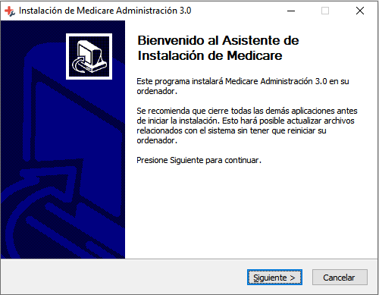Una vez abierto el asistente, darle click al botón que dice siguiente.

Paso 3:

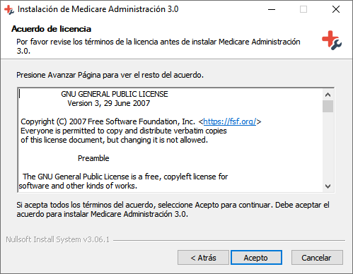Leer detenidamente y aceptar los términos y condiciones de la licencia de uso.

Paso 4:

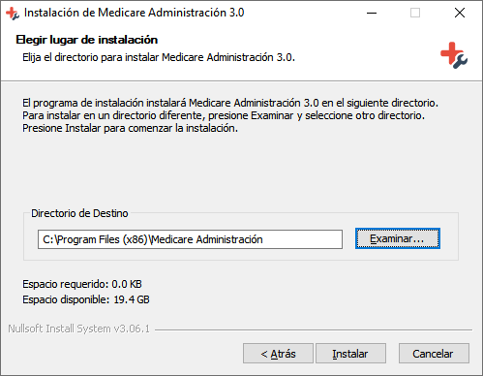Elegir la ruta en la que se instalará el programa o dejar la ruta por defecto y presionar el botón “Instalar”.

Paso 5:

Una vez instalados los elementos necesarios para el funcionamiento del programa presionar el botón “Finalizar” para así terminar el proceso de instalación y comenzar a utilizar el programa.

